PROYECTO

GreenGround

Desarrolladores

Jefferson pulido

María Fernanda Menollos

Andrés Olmos

Santiago Monrroy

Camilo Sánchez

Juan Páez

Elian Santiago Reyes

Instructor

Ing. Oscar Benavides

ADSI

2026120_B

CBA MOSQUERA

2020

**DISEÑO APLICACIÓN**

* Inicio de página

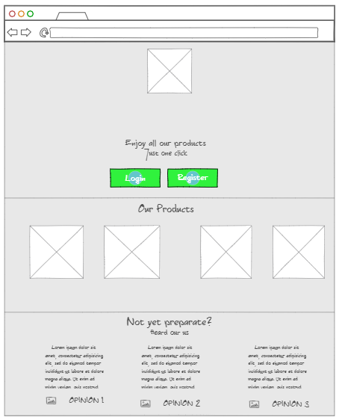

* Login

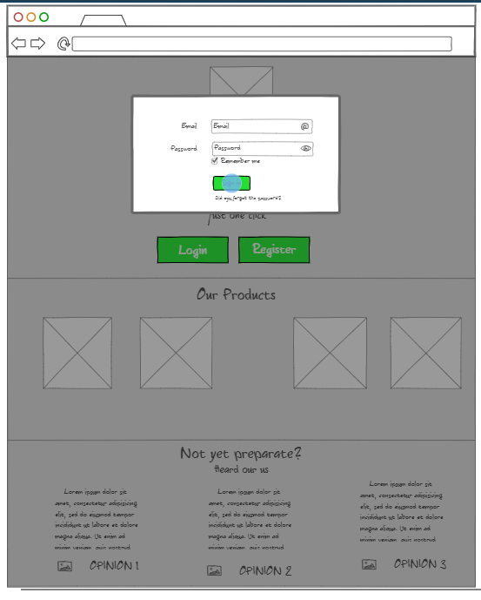

* Formulario de registro

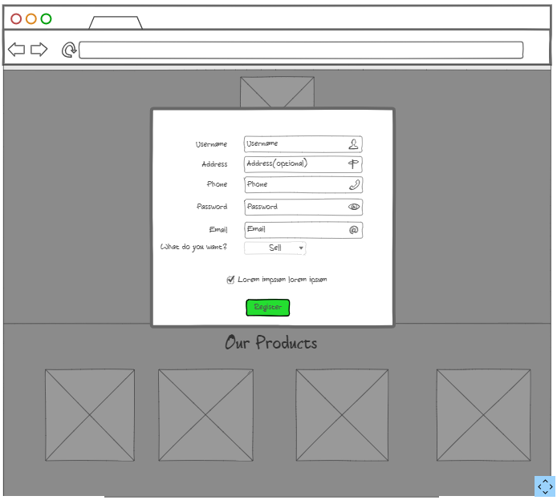

* Rol Vendedor
  + Aquí se ven los productos que el vendedor ha posteado y el estado en el que está (activo, inactivo), hay un botón para agregar los productos que desee

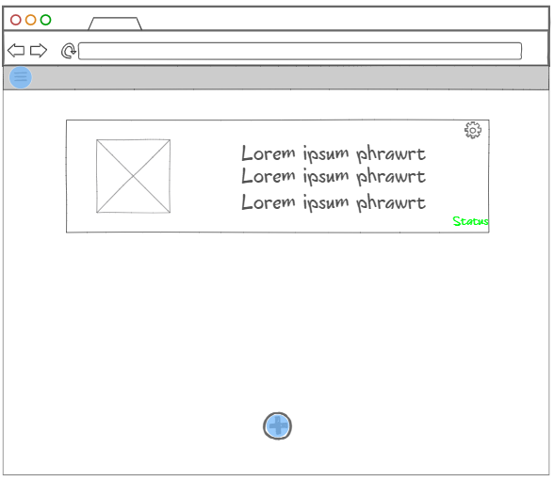

* Agregar un nuevo producto
  + Un formulario en el cual se puede agregar un nuevo producto

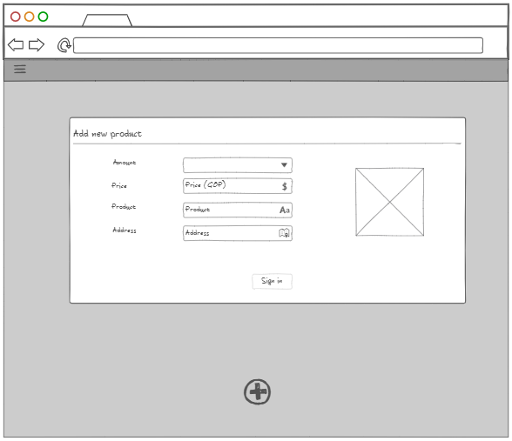

* Sidebar (Se ve del mismo modo en todos los roles)

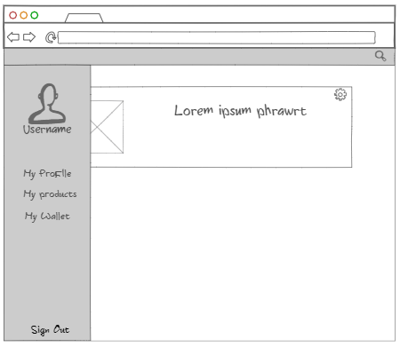

* Rol de comprador
  + Cada recuadro contiene una imagen del producto que se ofrece, mostrando detalles de precio, nombre del producto, nombre del vendedor.

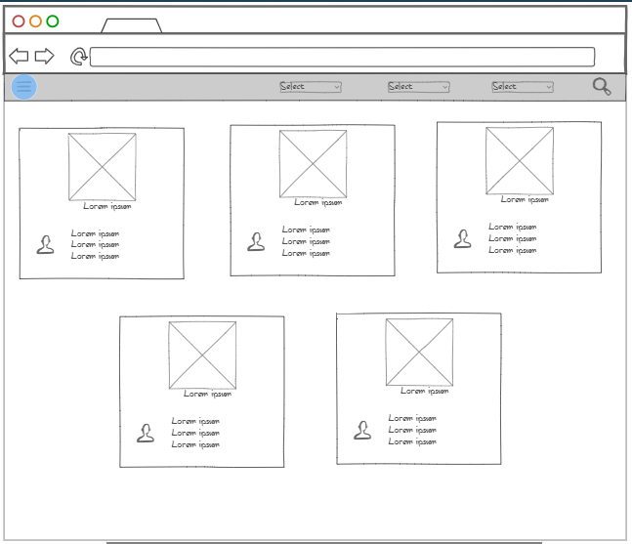

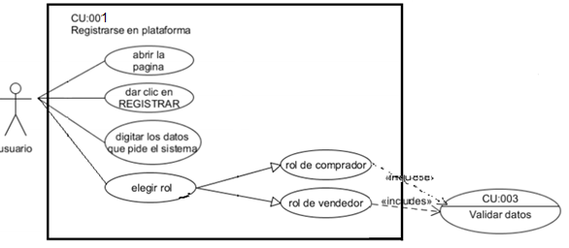

|  |  |  |  |
| --- | --- | --- | --- |
| **# Ref.** | | CU:001 | |
| **Caso de Uso** | | Registro en plataforma | |
| **Autor** | | Jefferson pulido  María Fernanda Menollos  Andrés Olmos  Santiago Monrroy  Camilo Sánchez  Juan Páez  Elian Santiago Reyes | |
| **Fecha** | | 23-04-2020 | |
| **Versión** | | Versión 1. | |
| **Actor/es** | | Usuario | |
| **Tipo** | | Primario | |
| **Descripción** | | Registrarse en plataforma para tener conocimientos de las personas, evitar la vista anónima. | |
| **Referencias Cruzadas** | **CC.** | CU 003 | |
| **R.F.** | RF:001 | |
| **Precondición** | | El usuario debe tener al amigo registrado en una agenda. | |
| **Secuencia Normal** | | | |
| 1. Abrir la pagina 2. El usuario da clik en registrar 3. El usuario digita los datos requeridos 4. El usuario elige el rol que ejerce (cliente, vendedor) 5. Se validan los datos | | | |
| **Post-condición** | | | El usuario según el rol puede interactuar con la pagina |
| Excepciones   * 1. Los datos ingresados son insuficientes | | | |
| **Frecuencia esperada** | | | Indefinido |
| **Prioridad** | | | alta |
| **Comentarios** | | | Sin comentario. |

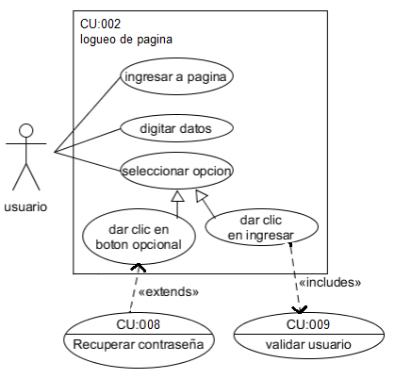

|  |  |  |  |
| --- | --- | --- | --- |
| **# Ref.** | | CU:002 | |
| **Caso de Uso** | | Logueo pagina | |
| **Autor** | | Jefferson pulido  María Fernanda Menollos  Andrés Olmos  Santiago Monrroy  Camilo Sánchez  Juan Páez  Elian Santiago Reyes | |
| **Fecha** | | 23-04-2020 | |
| **Versión** | | Versión 1. | |
| **Actor/es** | | Usuario | |
| **Tipo** | | Primario | |
| **Descripción** | | El usuario ingresa su nombre de usuario y contraseña en la aplicación del sistema. | |
| **Referencias Cruzadas** | **CC.** | CU:008-009 | |
| **R.F.** | RF:002 | |
| **Precondición** | | El usuario debe estar registrado. | |
| **Secuencia Normal** | | | |
| 1. Muestra la página inicial donde se encuentran los cuadros de texto con: USUARIO y   CONTRASEÑA.   1. Se espera que el usuario digite su  nombre de USUARIO y su CONTRASEÑA. 2. Seleccionar opción. 3. Dar clic en el botón OPCIONAL o en el botón INGRESAR. 4. Si da clic en el botón OPCIONAL, accede a RECUPERAR CONTRASEÑA o USUARIOBLOQUEADO 5. Si da clic en el botón INGRESAR, accede a VALIDAR USUARIO. | | | |
| **Post-condición** | | | El sistema debe mostrar la interfaz de acuerdo a la opción que haya seleccionado. |
| Excepciones   * 1. Presenta un error a causa de los datos diligenciados.   2. Error en la conexión con la base de datos.   3. Niega el acceso al usuario. Clave o contraseña errada o el usuario no existe. | | | |
| **Frecuencia esperada** | | | Indefinido |
| **Prioridad** | | | Media |
| **Comentarios** | | | Sin comentario. |

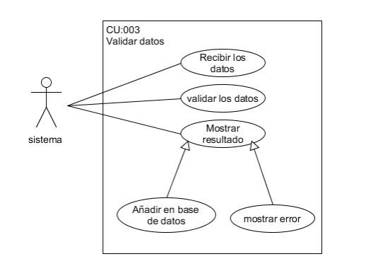

|  |  |  |  |
| --- | --- | --- | --- |
| **# Ref.** | | CU:003 | |
| **Caso de Uso** | | Validar datos. | |
| **Autor** | | Jefferson pulido  María Fernanda Menollos  Andrés Olmos  Santiago Monrroy  Camilo Sánchez  Juan Páez  Elian Santiago Reyes | |
| **Fecha** | | 23-04-2020 | |
| **Versión** | | Versión 1. | |
| **Actor/es** | | Sistema | |
| **Tipo** | | Primario | |
| **Descripción** | | El sistema valida los datos del usuario en la base de datos. | |
| **Referencias Cruzadas** | **CC.** |  | |
| **R.F.** | RF:003 | |
| **Precondición** | | El usuario debe haberse registrado previamente. | |
| **Secuencia Normal** | | | |
| 1. El sistema recibe los datos. 2. El sistema valida los datos. 3. El sistema muestra los resultados. 4. El sistema añade al usuario a la base de datos o muestra un error. | | | |
| **Post-condición** | | | El sistema valida los datos del usuario. |
| Excepciones   * 1. La información del usuario no es aceptada por la base de datos. | | | |
| **Frecuencia esperada** | | | Indefinido |
| **Prioridad** | | | Media |
| **Comentarios** | | | Sin comentario. |

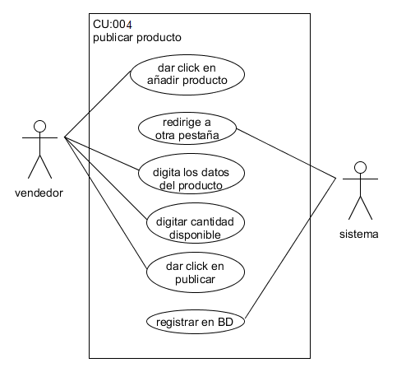

|  |  |  |  |
| --- | --- | --- | --- |
| **# Ref.** | | CU:004 | |
| **Caso de Uso** | | Publicar producto | |
| **Autor** | | Jefferson pulido  María Fernanda Menollos  Andrés Olmos  Santiago Monrroy  Camilo Sánchez  Juan Páez  Elian Santiago Reyes | |
| **Fecha** | | 23-04-2020 | |
| **Versión** | | Versión 1. | |
| **Actor/es** | | Vendedor, sistema | |
| **Tipo** | | Primario | |
| **Descripción** | | El vendedor debe hacer descripción del producto | |
| **Referencias Cruzadas** | **CC.** |  | |
| **R.F.** | 004 | |
| **Precondición** | | El vendedor debe cumplir los términos para publicar sus productos | |
| **Secuencia Normal** | | | |
| 1. El vendedor da clic en añadir su producto 2. El vendedor será redirigido a otra pestaña 3. El vendedor digita las características del producto 4. El vendedor digita cantidad disponible 5. El vendedor da clic en subir datos 6. El sistema registra en base de datos | | | |
| **Post-condición** | | | El usuario tiene acceso al sistema. |
| Excepciones  1.1 determinar cantidades | | | |
| **Frecuencia esperada** | | | Indefinido |
| **Prioridad** | | | alta |
| **Comentarios** | | | Sin comentario. |

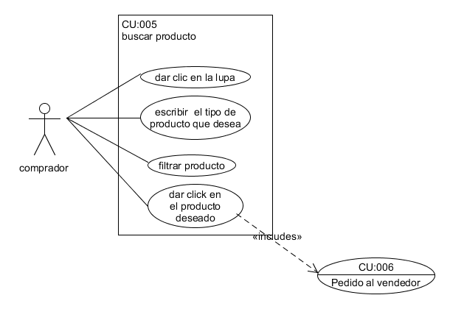

|  |  |  |  |
| --- | --- | --- | --- |
| **# Ref.** | | CU:005 | |
| **Caso de Uso** | | Buscar producto | |
| **Autor** | | Jefferson pulido  María Fernanda Menollos  Andrés Olmos  Santiago Monrroy  Camilo Sánchez  Juan Páez  Elian Santiago Reyes | |
| **Fecha** | | 23-04-2020 | |
| **Versión** | | Versión 1. | |
| **Actor/es** | | comprador | |
| **Tipo** | | Primario | |
| **Descripción** | | El usuario busca un producto mediante un filtro | |
| **Referencias Cruzadas** | **CC.** | CU 006 | |
| **R.F.** | RF:005 | |
| **Precondición** | | El comprador debe digitar correctamente el producto que desea. | |
| **Secuencia Normal** | | | |
| 1. El comprador da clik en el menú de búsqueda 2. El comprador digita el producto que busca 3. Se filtra el producto 4. Dar clik en el resultado de la búsqueda del producto. | | | |
| **Post-condición** | | | Verificar que la compra se allá validado |
| Excepciones   * 1. El producto está mal escrito   2. No se encuentra disponible el producto | | | |
| **Frecuencia esperada** | | | Indefinido |
| **Prioridad** | | | Media |
| **Comentarios** | | | Sin comentario. |

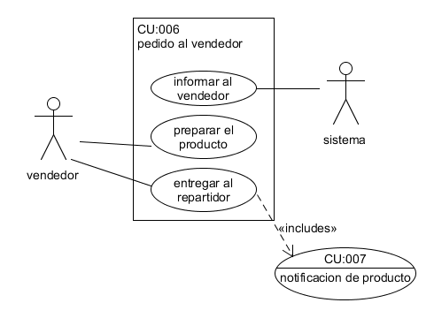

|  |  |  |  |
| --- | --- | --- | --- |
| **# Ref.** | | CU:006 | |
| **Caso de Uso** | | Pedido al vendedor | |
| **Autor** | | Jefferson pulido  María Fernanda Menollos  Andrés Olmos  Santiago Monrroy  Camilo Sánchez  Juan Páez  Elian Santiago Reyes | |
| **Fecha** | | 23-04-2020 | |
| **Versión** | | Versión 1. | |
| **Actor/es** | | Vendedor, sistema | |
| **Tipo** | | Primario | |
| **Descripción** | | Validación de la compra del producto para que el vendedor despache la cantidad y la aliste para repartirla, | |
| **Referencias Cruzadas** | **CC.** | CU 007 | |
| **R.F.** | RF:006 | |
| **Precondición** | | La compra del producto ya ha sido efectuada | |
| **Secuencia Normal** | | | |
| 1. El sistema informa al vendedor 2. El vendedor prepara el producto 3. El vendedor entrega el producto a la persona encargada de repartirlo | | | |
| **Post-condición** | | | Se entrega una notificación de realización por parte del sistema. |
| Excepciones  1.1 no se efectuó el pago del producto. | | | |
| **Frecuencia esperada** | | | Indefinido |
| **Prioridad** | | | alta |
| **Comentarios** | | | Sin comentario. |

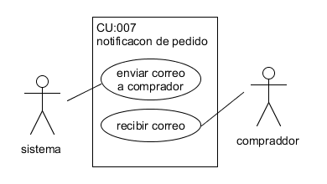

|  |  |  |  |
| --- | --- | --- | --- |
| **# Ref.** | | CU:007 | |
| **Caso de Uso** | | Notificación de pedido | |
| **Autor** | | Jefferson pulido  María Fernanda Menollos  Andrés Olmos  Santiago Monrroy  Camilo Sánchez  Juan Páez  Elian Santiago Reyes | |
| **Fecha** | | 23-04-2020 | |
| **Versión** | | Versión 1. | |
| **Actor/es** | | Sistema, comprador | |
| **Tipo** | | Primario | |
| **Descripción** | | El sistema envía un correo en donde prueba que se validó la compra y el comprador lo recibe | |
| **Referencias Cruzadas** | **CC.** |  | |
| **R.F.** | RF:007 | |
| **Precondición** | | El comprador debe de tener los datos subidos en la pagina | |
| **Secuencia Normal** | | | |
| 1. El sistema envía un correo de verificación 2. El comprador los recibe | | | |
| **Post-condición** | | | El sistema archiva datos de la compra y del comprador |
| Excepciones   * 1. El correo o dirección es incorrecta | | | |
| **Frecuencia esperada** | | | Indefinido |
| **Prioridad** | | | Media |
| **Comentarios** | | | Sin comentario. |

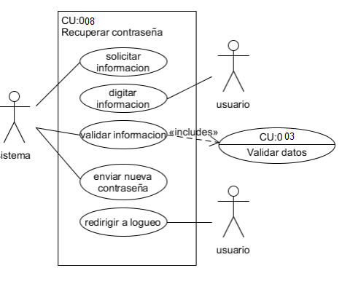

|  |  |  |  |
| --- | --- | --- | --- |
| **# Ref.** | | CU:008 | |
| **Caso de Uso** | | Recuperar contraseña | |
| **Autor** | | Jefferson pulido  María Fernanda Menollos  Andrés Olmos  Santiago Monrroy  Camilo Sánchez  Juan Páez  Elian Santiago Reyes | |
| **Fecha** | | 23-04-2020 | |
| **Versión** | | Versión 1. | |
| **Actor/es** | | Sistema, usuario | |
| **Tipo** | | segundario | |
| **Descripción** | | El sistema permite recuperar la contraseña | |
| **Referencias Cruzadas** | **CC.** | CU 003 | |
| **R.F.** | RF:008 | |
| **Precondición** | | Haber hecho clic en el botón RECUPERAR CONTRASEÑA | |
| **Secuencia Normal** | | | |
| 1. El sistema solicita información  2. Usuario digita la información  3. El sistema valido la información, validando los datos.  4. El sistema envía la nueva contraseña.  5. Se redirige al Logueo de usuario. | | | |
| **Post-condición** | | | Se les concede el acceso al sistema con una nueva contraseña. |
| Excepciones  1.1 Datos erróneos.  1.2 Error en la conexión con la base de datos. | | | |
| **Frecuencia esperada** | | | Indefinido |
| **Prioridad** | | | Media |
| **Comentarios** | | | Sin comentario. |

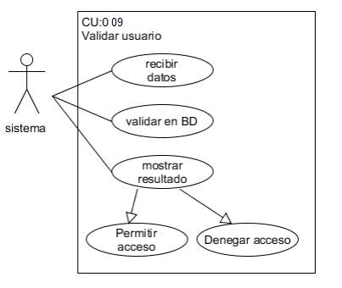

|  |  |  |  |
| --- | --- | --- | --- |
| **# Ref.** | | CU:009 | |
| **Caso de Uso** | | Validar usuario | |
| **Autor** | | Jefferson pulido  María Fernanda Menollos  Andrés Olmos  Santiago Monrroy  Camilo Sánchez  Juan Páez  Elian Santiago Reyes | |
| **Fecha** | | 23-04-2020 | |
| **Versión** | | Versión 1. | |
| **Actor/es** | | sistema | |
| **Tipo** | | secundario | |
| **Descripción** | | El sistema valida los datos en la base de datos | |
| **Referencias Cruzadas** | **CC.** |  | |
| **R.F.** | RF:009 | |
| **Precondición** | | Haber ingresado usuario y contraseña | |
| **Secuencia Normal** | | | |
| 1. Recibir los datos de logue usuario  2. Se validan los datos en la base de datos del sistema.  3. Se muestra si el usuario y la contraseña existen en la base de datos.  4. Si el usuario y la contraseña existe en la base de datos se permite el acceso.  5. Si el usuario y la contraseña no coinciden con lo guardado en la base de datos se niega el acceso. | | | |
| **Post-condición** | | | Se les concede el acceso al sistema. |
| Excepciones  1.1 Presenta un error a causa de los datos diligenciados.  4.1 Error en la conexión con la base de datos. | | | |
| **Frecuencia esperada** | | | Indefinido |
| **Prioridad** | | | Media |
| **Comentarios** | | | Sin comentario. |